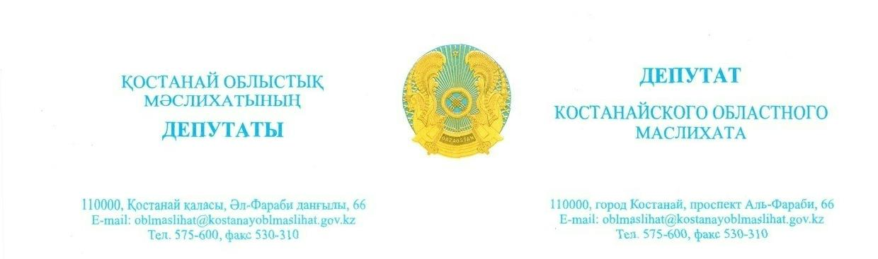

**2025 жылғы 29 шілдедегі шығ. № 79**

**«Қостанай облысы әкімдігінің жолаушылар көлігі және автомобиль жолдары басқармасы» ММ**

**Депутаттық сауал**

*«Ұлытау – Арқалық» бағыты бойынша*

*тұрақты автобус бағытын*

*ұйымдастыру мәселесі бойынша*

Ұлытау облыстық мәслихаты тұрақты комиссиясының төрағасы Е.Ж. Бодықовтың шақыруымен Қостанай облыстық мәслихатының депутаттары 2025 жылғы 23 шілдеде Ұлытау-Арқалық шекарасында кездесті.

Кездесу «Қостанай облысы әкімдігінің жолаушылар көлігі және автомобиль жолдары басқармасы» ММ, «ҚазАвтоЖол ҰК» АҚ КОФ және Арқалық қаласы әкімдігі өкілдерінің қатысуымен өтті.

Қостанай облысы мен Ұлытау облысы мәслихаттарының депутаттары «Жезқазған – Арқалық» жолының құрылысына, Арқалықтан Ұлытау облысымен шекараға дейінгі 87 шақырымдық кесіндіге мониторинг жүргізді.

Жаңа жол Мемлекет басшысының тапсырмасы бойынша салынуда. Ол елдің солтүстігі мен орталығын батыс аймақтармен байланыстырады.

Қостанай және Ұлытау облыстары арасындағы экономикалық, әлеуметтік және мәдени байланыстарды нығайту мақсатында «Ұлытау–Арқалық» бағыты бойынша тұрақты автобус бағытын ұйымдастыру мәселесін қарауды ұсынамыз.

Бағыттың өзектілігі Жезқазған – Арқалық автожолының пайдалануға берілуімен, жолаушылар тасымалына сұраныстың өсуімен, сондай-ақ Арқалық пен Ұлытау ауданының тұрғындары арасындағы тарихи, әлеуметтік және сауда-туыстық жақындығымен расталады.

Автобус қатынасын құру тұрғындарға қолжетімді және ыңғайлы көлік түрін қамтамасыз етеді, өңіраралық байланыстарды нығайтады және туризм мен шағын бизнесті дамытуға ықпал етеді.

Бұл ұсыныс автожол құрылысы учаскесінде Қостанай және Ұлытау облыстары мәслихаттары депутаттарының көшпелі кездесуі кезінде бірлескен бастама ретінде талқыланып, қолдау тапты.

Тараптар бұл мәселені Үкімет деңгейіне жеткізу қажеттігі туралы уағдаласты.

Осыған байланысты тиісті ұсыныс дайындауды және аталған ұсынысты Қазақстан Республикасының уәкілетті органдары мен Үкіметі деңгейінде қарауға жәрдемдесуді сұраймыз.

Жауапты «Қазақстан Республикасындағы жергілікті мемлекеттік басқару және өзін-өзі басқару туралы» ҚР Заңында белгіленген мерзімде ұсынуды сұраймын.

**Қостанай облыстық**

**мәслихатының депутаты А.Ерденов**



**Исх.: № 79 от 29 июля 2025 года**

**ГУ «Управление пассажирского транспорта и автомобильных дорог акимата Костанайской области»**

**Депутатский запрос**

*По вопросу организации регулярного*

*автобусного маршрута*

*по направлению «*Ұ*лытау–Аркалык»*

По приглашению председателя постоянной комиссии маслихата области Ұлытау Бодыкова Е.Ж. депутаты Костанайского областного маслихата 23 июля 2025 года встретились на Ұлытау-Аркалыкской границе.

Встреча состоялась с участием представителей ГУ «Управление пассажирского транспорта и автомобильных дорог акимата Костанайской области», КОФ АО «НК Каз АвтоЖол» и акимата города Аркалыка.

Депутаты маслихатов Костанайской области и области Улытау промониторили строительство дороги «Жезказган – Аркалык», 87-километровый отрезок от Аркалыка до границы с областью Ұлытау.

Новая дорога строится по поручению Главы государства. Она соединит север и центр страны с западными регионами.

В целях укрепления экономических, социальных и культурных связей между Костанайской и Ұлытауской областями предлагаем рассмотреть вопрос организации регулярного автобусного маршрута по направлению «Ұлытау–Аркалык».

Актуальность маршрута подтверждается введением в эксплуатацию автодороги Жезказган–Аркалык, ростом спроса на пассажирские перевозки, а также исторической, социальной и торгово-родственной близостью между жителями Аркалыка и Ұлытауского района.

Создание автобусного сообщения обеспечит жителям доступный и удобный вид транспорта, укрепит межрегиональные связи и будет способствовать развитию туризма и малого бизнеса.

Данное предложение было обсуждено и поддержано как совместная инициатива во время выездной встречи депутатов маслихатов Костанайской и Ұлытауской областей на участке строительства автодороги.

Стороны договорились о необходимости доведения данного вопроса до уровня Правительства.

В этой связи просим подготовить соответствующее предложение и способствовать рассмотрению указанного предложения на уровне уполномоченных органов и Правительства Республики Казахстан.

Ответ прошу предоставить в срок установленный Законом РК «О местном государственном управлении и самоуправлении в Республике Казахстан».

**Депутат Костанайского**

**областного маслихата А.Ерденов**